Приложением № 1

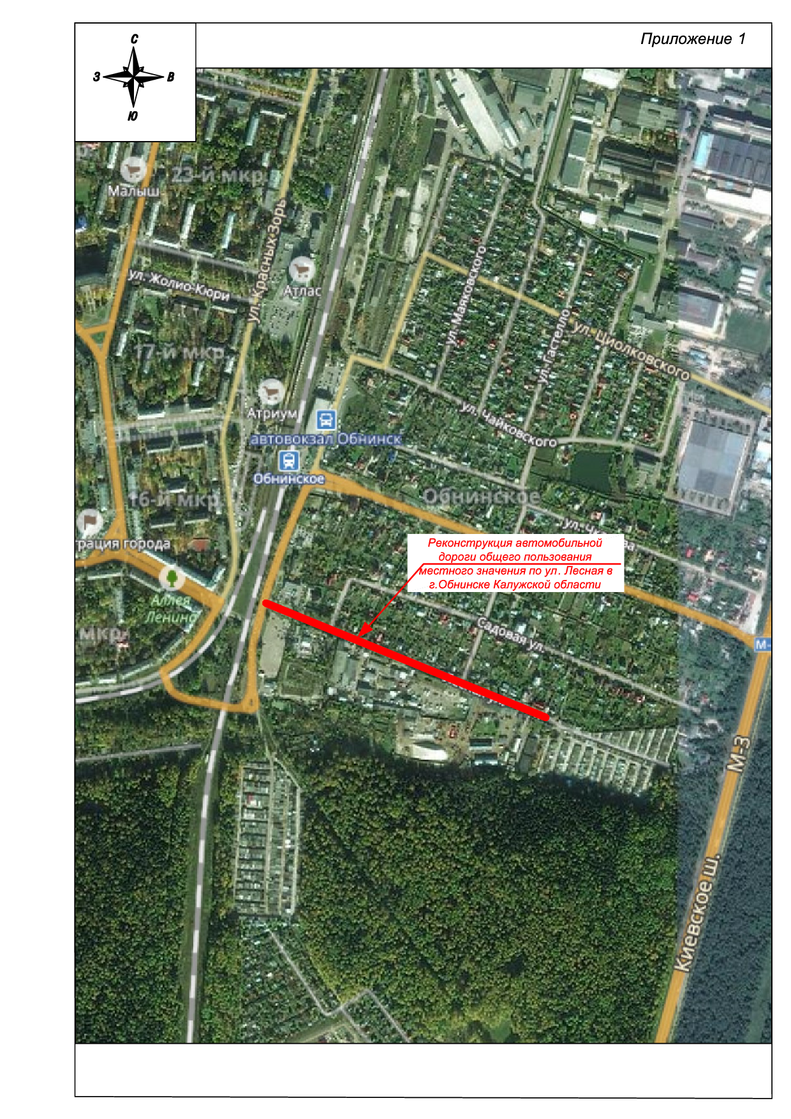
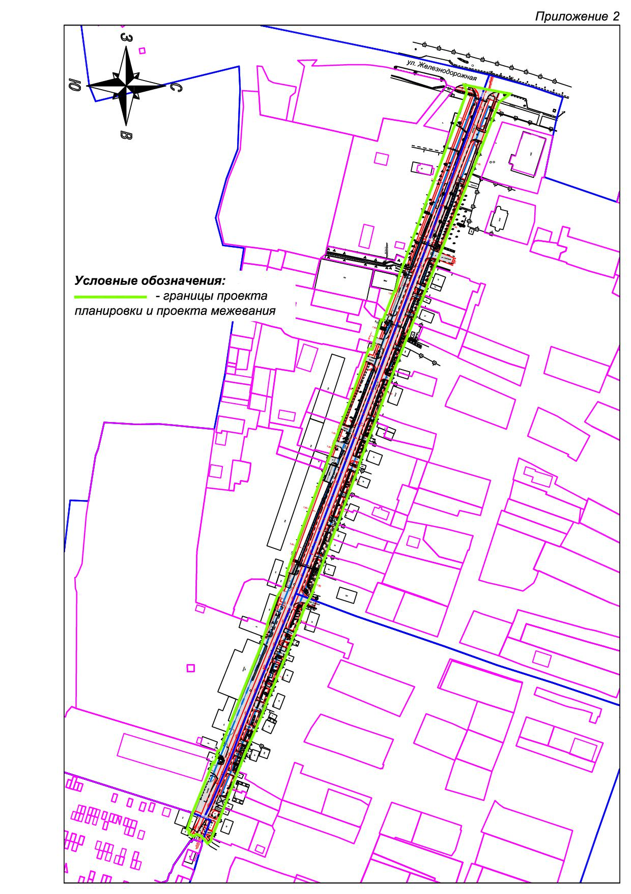
Приложение № 2

Приложение № 3

ТЕХНИЧЕСКОЕ ЗАДАНИЕ
на подготовку проекта планировки территории и проекта межевания
по объекту: «Реконструкция автомобильной дороги общего пользования местного значения по ул. Лесная в г. Обнинске Калужской области»

- Чертежи проекта планировки территории и проекта межевания территории выполнить в масштабе 1:500 или 1:1000 и отобразить в программе PDF, текстовые материалы представить в программе LibreOffice Writer в формате doc.
- Проект планировки территории должен состоять из основной части и материалов по его обоснованию и включать в себя карты, чертежи планировки территории и текстовую часть, отображающие информацию в соответствии с требованиями статьи 42 Градостроительного кодекса Российской Федерации.
- Проект межевания территории должен состоять из основной части и материалов по его обоснованию и включать в себя чертежи межевания территории и текстовую часть, отображающие информацию в соответствии с требованиями статьи 43 Градостроительного кодекса Российской Федерации.
- Подготовку проекта планировки территории и проекта межевания территории осуществлять в соответствии с материалами и результатами инженерных изысканий, предусмотренных статьей 41.2 Градостроительного кодекса Российской Федерации.
  - Состав и объем инженерных изысканий для подготовки документации по планировке территории, метод их выполнения устанавливаются с учетом требований технических регламентов программой инженерных изысканий, разрабатываемой исполнителем работ, в соответствии с требованиями ГКИНП-02-033-82, СП 47.13330.2012 (актуализированная редакция СНиП 11-02-96).
  - При наличии инженерно-технических коммуникаций выполнить согласование прохождения коммуникаций с эксплуатирующими организациями.
- Элементы чертежей проекта планировки территории и проекта межевания территории выполнить в виде тематических слоев (таблиц) в векторном обменном формате Mapinfo версия 8.5 (MIF/MID) с целью внесения данных в ИСОГД г. Обнинск.
- Проект планировки территории и проект межевания территории представить на бумажной основе и в электронном виде в двух экземплярах каждый, демонстрационные материалы для публичных слушаний представляются на бумажной основе в одном экземпляре или в электронном виде.
  - Исполнитель работ принимает участие в проведении публичных слушаний и осуществляет внесение изменений в документацию по планировке территории в случае необходимости, определяемой результатами публичных слушаний.
  - Исполнитель работ готовит приложения к нормативному правовому акту об утверждении документации по планировке территории.
- Чертежи проекта планировки территории и проекта межевания территории в электронном виде выполнить в соответствии с системой координат, используемой для ведения Единого государственного реестра недвижимости.
- Для обеспечения работы по внесению сведений об утвержденном проекте межевания территории в Единый государственный реестр недвижимости необходимо представить описание местоположения границ территории, в отношении которой подготовлен проект межевания территории, а также описание местоположения границ земельных участков, подлежащих образованию в соответствии с проектом межевания территории, в формате MIF/MID (Maplnfo) на электронном носителе типа CD-RW. При этом каждый файл должен быть подписан усиленной квалифицированной электронной подписью.
9. Проект планировки территории и проект межевания территории выполнить в соответствии с требованиями следующих нормативных правовых актов:
- Градостроительного кодекса Российской Федерации;
- Земельного кодекса Российской Федерации;
- Воздушного кодекса Российской Федерации (ст. 46, ст. 47);
- Федерального закона от 22.07.2008 № 123-ФЗ «Технический регламент о требованиях пожарной безопасности»;
- Федерального закона от 13.07.2015 № 218-ФЗ «О государственной регистрации недвижимости»;
- Закона Калужской области от 04.10.2004 №344-03 «О градостроительной деятельности в Калужской области»;
- Приказа управления архитектуры и градостроительства Калужской области от 17.07.2015 № 59 «Об утверждении региональных нормативов градостроительного проектирования Калужской области»;
- Решения Обнинского городского Собрания от 12.03.2007 № 01-40 «Об утверждении Правил землепользования и застройки муниципального образования «Город Обнинск»;
- Решения Обнинского городского Собрания от 12.12.2017 № 02-35 «Об утверждении местных нормативов градостроительного проектирования муниципального образования «Город Обнинск»;
- Решение Обнинского городского Собрания муниципального образования «Город Обнинск» от 04.06.2007 года №01-44 «Об утверждении Генерального плана муниципального образования «Город Обнинск»;
- СП 42.13330.2016. Свод правил. Градостроительство. Планировка и застройка городских и сельских поселений. Актуализированная редакция СНиП 2.07.01-89;
- СП 47.13330.2016 «Инженерные изыскания для строительства. Основные положения»;
- иных нормативных правовых актов.

